Комплекс упражнений, вырабатывающий артикуляционный уклад звуков К, Г, Х
Чередовать упражнения «Лопаточка» - «Иголочка»
«Лопатка».
Улыбнуться открыть рот.Положить широкий язык на нижнюю губу. Удерживать в спокойном состоянии на счёт до 5. В этом упражнении важно следить, чтобы нижняя губа не напрягалась и не натягивалась на нижние зубы. Удерживать под счёт до 5.
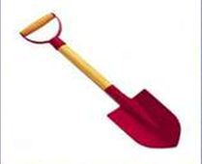

«Иголочка»
Напрячь язык и, выдвинув вперед, придать ему заостренную форму, напоминающую жало. Удерживать под счёт до 5.
«Почистить нижние зубы»
Рот приоткрыт. Губы в улыбке. Кончиком языка медленно водить за нижними зубами с внутренней стороны лево-вправо. 8-10 движений.

«Качели»
Губы в улыбке. Рот широко открыт. Широкий кончик языка качается: двигается вверх (за верхними зубами) – вниз (за нижними зубами). Движения плавные, точные, неторопливые. 15-20 движений.
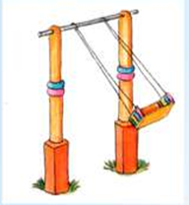
«Киска сердится»
Широко открыть рот. Кончиком языка упереться в нижние зубы. На счёт «один» согнуть язык горкой, упираясь кончиком языка в нижние зубы. На счёт «два» вернуться в исходное положение. Кончик языка при этом не должен отрываться от нижних зубов, рот не закрывается. Выполнить 5-6 раз.

«Горка»
Губы в улыбке, рот открыт. Кончик языка оттягиваем от нижних резцов, а задняя часть языка высоко поднята вверх и касается мягкого неба. Выполнить 5-6 раз.

